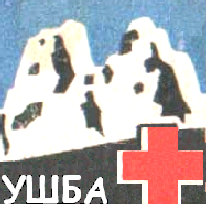

**№2-01 от 23 января 2025 г.**

|  |  |
| --- | --- |
| **А Л Ь П И Н И С Т С К И Й К Л У Б «У Ш Б А»** | |
| **355040, г. Ставрополь,**  **ул. Доваторцев, 43/3, кв.21** | **тел. 8(962)7410057, 8(928)3207442**  **E-mail:** rescue59@mail.ru |

**В Федерацию альпинизма России.**

**В РОО «Спортивная федерация альпинизма» Карачаево-Черкесской республики (КЧР)**

**ЗАЯВКА**

**Посвящается «80-летию Победы в Великой Отечественной войне»!**

Просим зарегистрировать в Федерации альпинизма России Альпинистское мероприятие Альпинистского клуба «Ушба» и «Спортивная федерация альпинизма» КЧР на 2025 год: **Постоянно-действующее Альпинистское мероприятие (ПАМ) по подготовке НП – 1-2, СП, СС по альпинизму с 28.02 по 31.12.2025 года**

(наименование и его спортивная цель)

проводится **Альпинистский клуб «Ушба» и «Спортивная федерация альпинизма» КЧР**  в период с **28.02**  по **31.12**  **2025 г**. в

(наименование организации)

горном районе **Архыз, Домбай, Узункол (Западный Кавказ); Центральный Кавказ; Восточный Кавказ, Крым.**

1. Руководящий состав:

|  |  |  |  |  |
| --- | --- | --- | --- | --- |
| **Ф.И.О.** | **Должность** | **Индекс, адрес** | **Инструктор. квалификация** | **Спорт.**  **Разряд** |
| **Швырев Андрей Глебович** | **Старший тренер** | **355040, г. Ставрополь, ул. Доваторцев, д. 43/3, кв. 21** | **Инструктор-методист 1 кат. Уд. №556.**  **Жетон «СО» №2282** | **КМС** |
| **Колесов Евгений Юрьевич** | **Ответственный за безопасность** | **355013, г. Ставрополь, ДНТ (Станкостроитель 1-Центр) д. 544** | **Инструктор-методист 2 кат. Уд. №746. Жетон «СО» №4957** | **КМС** |

3. Общее количество участников 42.

4. Намеченная дата прибытия в район: с «28» февраля по «31» декабря 2025 г.

5. Район (место) базирования АМ: **Местонахождение базовых лагерей: Архызское ПСП КЧ ПСО и Архызская застава ПС, Домбайское ПСП КЧ ПСО.** Процессы подготовки НП, СП, СС будут проходить с соблюдением всех мер безопасности, Правил и Программ альпинизма России.

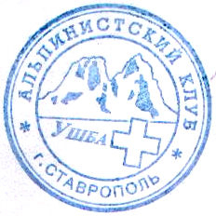

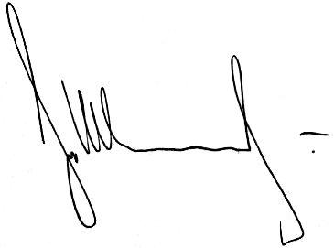

**Президент клуба А.Г. Швырев**